HƯỚNG DẪN
CÀI ĐẶT, SỬ DỤNG PHẦN MỀM VSIGNPDF HỖ TRỢ XÁC THỰC BẢN SAO ĐIỆN TỬ THEO NĐ-45
(Phiên bản 1.0)
NỘI DUNG
I. Giới thiệu 2
1.1. Mục đích 2
1.2. Đối tượng 2
1.3. Chức năng xác thực tài liệu điện tử 2
II. Hướng dẫn cài đặt phần mềm vSignPDF 2
2.1. Yêu cầu đối với hệ thống sử dụng phần mềm 2
2.2. Cài đặt vSignPDF 2
III. Hướng dẫn sử dụng phần mềm vSignPDF để chứng thực bản sao điện tử. 6
3.1. Cấu hình Dịch vụ chứng thực 6
3.2. Hướng dẫn sử dụng vSignPDF để kiểm tra chữ ký số 8
IV. Thông tin liên hệ hỗ trợ 12
4.1. Cục Chứng thực số và Bảo mật thông tin 12
4.2. Bộ phận Hỗ trợ kỹ thuật 12
4.3. Bộ phận Nghiên cứu ứng dụng 12

I. Giới thiệu

1.1. Mục đích
Phần mềm vSignPDF do Ban Cơ yếu Chính phủ cung cấp, được dùng để ký số và xác thực tài liệu điện tử định dạng PDF (văn bản điện tử, bản sao điện tử được chứng thực, …), hỗ trợ dịch vụ chứng thực chữ ký số của tổ chức cung cấp dịch vụ chứng thực chữ ký số quốc gia và tổ chức cung cấp dịch vụ chứng thực chữ ký số chuyên dùng Chính phủ.

1.2. Đối tượng
Đối tượng sử dụng phần mềm là cá nhân, tổ chức có yêu cầu xác thực tài liệu điện tử, bản sao điện tử được chứng thực.

1.3. Chức năng xác thực tài liệu điện tử
- Hiển thị nội dung tài liệu điện tử, danh sách tất cả chữ ký có trên tài liệu điện tử.
- Kiểm tra tính hợp lệ của chữ ký số trên tài liệu điện tử: Có thể kiểm tra từng chữ ký số hoặc tất cả chữ ký số có trên tài liệu.

II. Hướng dẫn cài đặt phần mềm vSignPDF

2.1. Yêu cầu đối với hệ thống sử dụng phần mềm
- Hệ điều hành: Phần mềm sử dụng cho các hệ điều hành Windows phiên bản XP SP3 trở lên.
- Bộ nhớ RAM: 512Mb trở lên.
- Dung lượng ổ đĩa: 10Gb trở lên.
- Trên máy tính người dùng cần cài đặt .Net Framework 4.0.

2.2. Cài đặt vSignPDF
Bước 1: Tải phần mềm. Truy cập vào trang chủ của Cục Chứng thực số và Bảo mật thông tin – Ban Cơ yếu Chính phủ theo địa chỉ https://ca.gov.vn/tai-phan-mem, tải bộ cài VsignPDF.
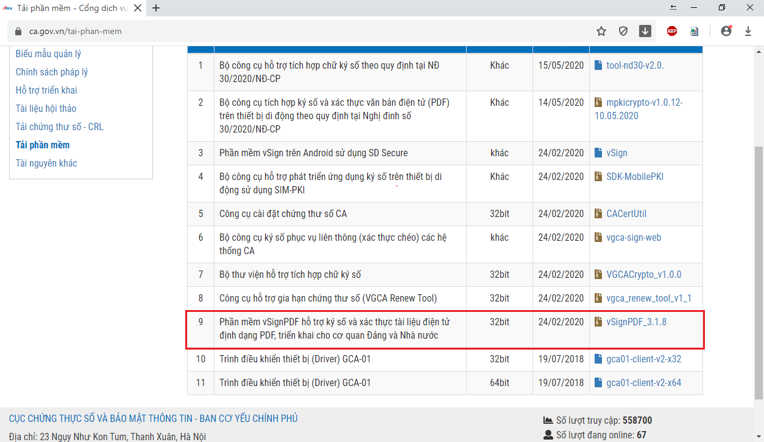

- Công cụ chuyển đổi MS Office sang file PDF (saveaspdfandxps.exe);
- Các file cài đặt DotNet (thư mục dotnetfx);
- File cài đặt phần mềm VSignPDF(vSignPdfSetup.msi).
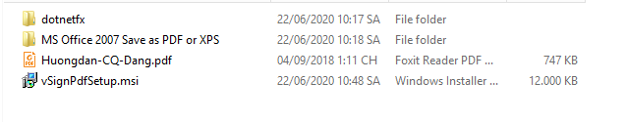
Để sử dụng chức năng kiểm tra tính hợp lệ của chữ ký số trên tài liệu điện tử người dùng cần cài đặt phần mềm vSignPDF – file cài đặt “vSignPdfSetup.msi”.
Bước 2: Cài đặt phần mềm “vSign PDF”. Chạy file vSignPdfSetup.msi
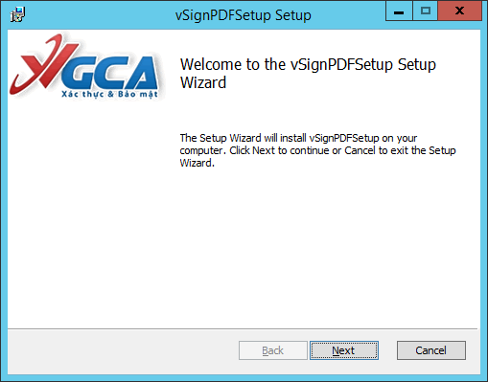
Ở cửa sổ tiếp theo cho phép bạn thay đổi đường dẫn cài đặt. Bạn chọn Next,…
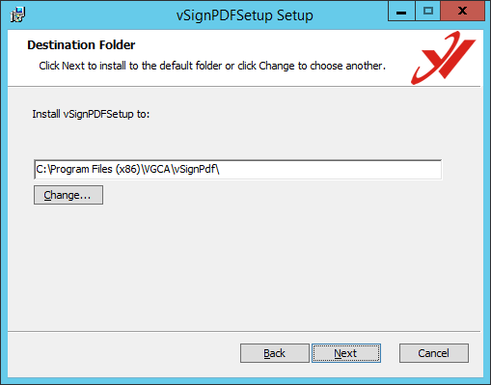
Chọn các phím tắt cho mần mềm nếu muốn. Sau đó bạn chọn Next
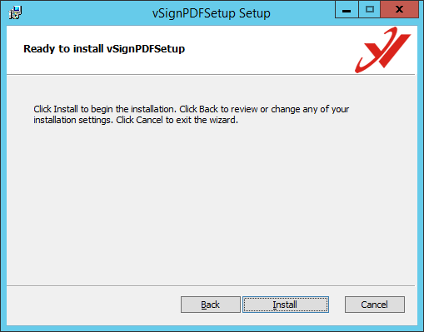
Chọn Install để bắt đầu cài đặt
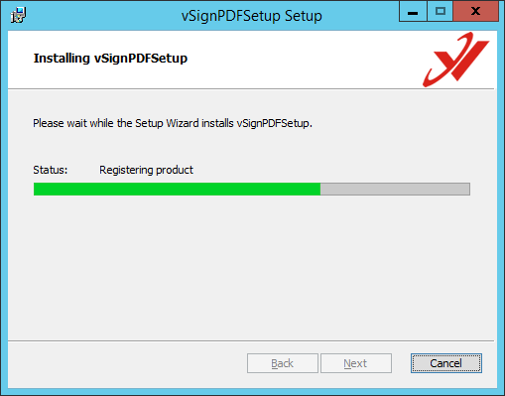
Quá trình cài đặt thành công, click chọn “Finish” để kết thúc.
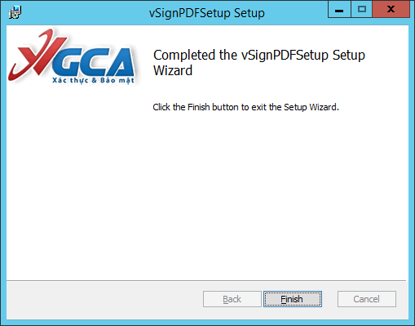

III. Hướng dẫn sử dụng phần mềm vSignPDF để chứng thực bản sao điện tử.

3.1. Cấu hình Dịch vụ chứng thực
Chú ý: Cấu hình sử dụng dịch vụ chứng thực chữ ký số của tổ chức cung cấp dịch vụ chứng thực đã được thiết lập mặc định trong phần mềm. Nếu muốn thay đổi cấu hình, người dùng thực hiện theo các bước sau:

Bước 1: Mở giao diện cấu hình Dịch vụ chứng thực: Trên giao diện cấu hình hệ thống, chọn mục “Dịch vụ chứng thực”:
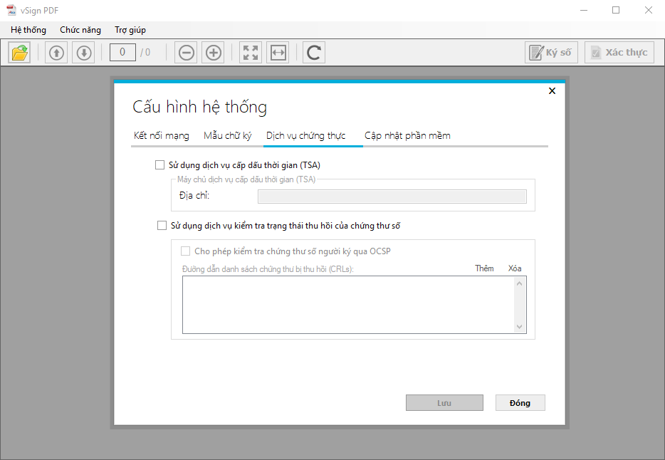
Bước 2: Cấu hình sử dụng dịch vụ cấp dấu thời gian, nhằm mục đích gắn dấu thời gian cho chữ ký. Tích chọn “Sử dụng dịch vụ cấp dấu thời gian (TSA)”, nhập địa chỉ máy chủ cấp dấu thời gian vào khung Địa chỉ:
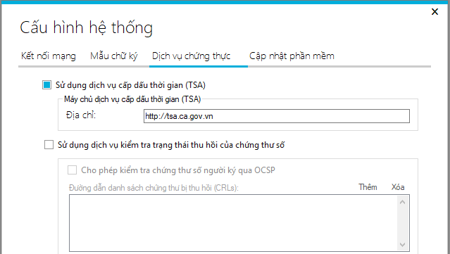
Bước 3: Cấu hình sử dụng dịch vụ kiểm tra trạng thái thu hồi của chứng thư số. Tích chọn “Sử dụng dịch vụ kiểm tra trạng thái thu hồi của chứng thư số”.
Tích chọn "Cho phép kiểm tra chứng thư số người ký qua OCSP" để sử dụng dịch vụ Trạng thái chứng thư trực tuyến (OCSP), mục đích là chỉ định sử dụng dịch vụ OCSP thay vì kiểm tra trong danh sách thu hồi (CRLs).

Bước 4: Click chọn “Lưu” để lưu lại cấu hình.

3.2. Hướng dẫn sử dụng vSignPDF để kiểm tra chữ ký số
Bước 1: Mở tệp PDF cần xác thực chữ ký bằng phần mềm vSign PDF. Chọn hoặc nút “Mở tệp” và chọn file cần kiểm tra.
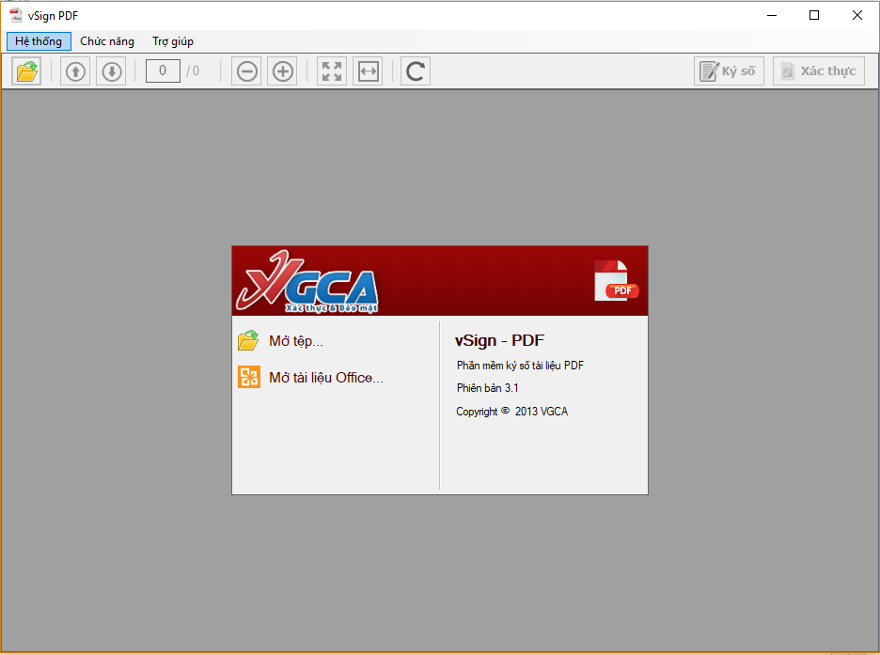
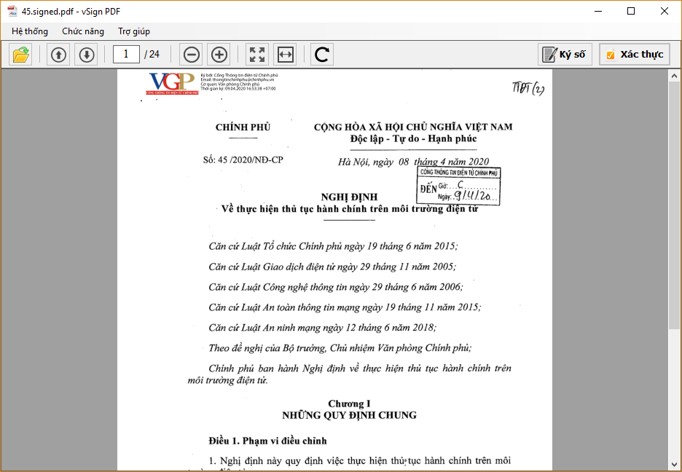

Bước 2: Kiểm tra từng chữ ký trên tài liệu.
- Chọn nút “Xác thực” trên thanh công cụ của phần mềm
- Danh sách chữ ký được hiển thị bên trái màn hình:
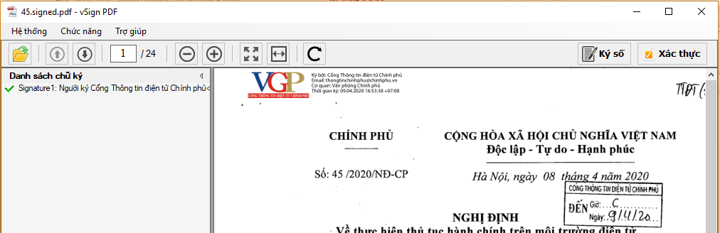
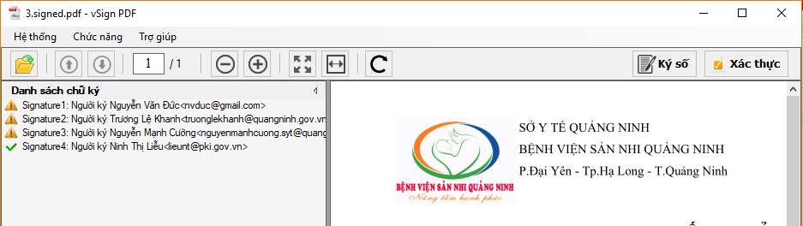

Các kí hiệu:
- mô tả “Chữ ký không hợp lệ” hoặc “Không đủ thông tin để xác thực chữ ký”.
- mô tả “Chữ ký hợp lệ”.
- Để xem thông tin xác thực chi tiết của mỗi chữ ký, bạn chọn vào phần chữ ký:
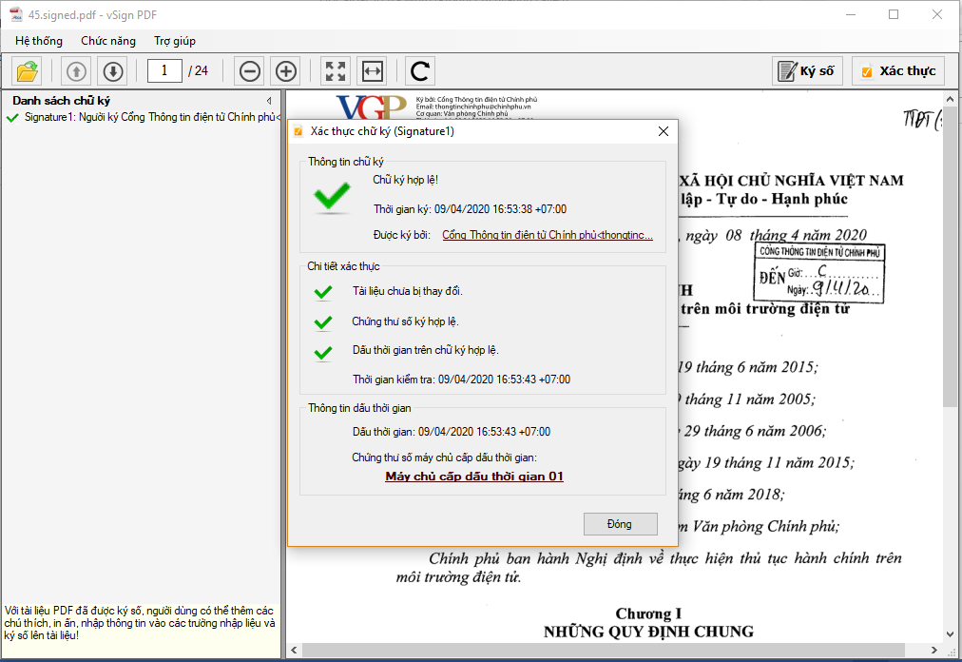

Các thông tin kiểm tra:
Thông tin kiểm tra | Mô tả
Thông tin chữ ký số | - Trạng thái chữ ký  - Thời gian ký  - Người ký
Chi tiết xác thực | - Trạng thái tài liệu  - Trạng thái chứng thư số ký  - Trạng thái dấu thời gian trên chữ ký  - Thời gian kiểm tra
Thông tin dấu thời gian | - Thông tin dấu thời gian  - Thông tin chứng thư số máy chủ cấp dấu thời gian
Trạng thái các thông tin xác thực:
Thông tin xác thực | Trạng thái | Mô tả
Thông tin chữ ký số | 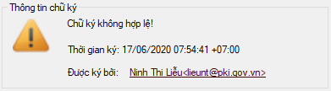 | Chữ ký không hợp lệ  (Xảy ra do tài liệu đã bị thay đổi; chứng thư số ký không hợp lệ, …)
 | 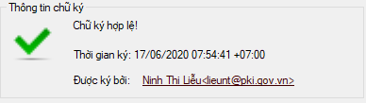 | Chữ ký hợp lệ  (Là chữ ký được ký bởi chứng thư số hợp lệ, tài liệu điện tử chưa bị thay đổi và chữ ký được cấp dấu thời gian.)
 | 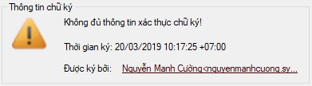 | Không đủ thông tin để xác thực chữ ký  Chứ ký được ký bởi chứng thư hợp lệ, tài liệu chưa bị thay đổi, nhưng không được cấp dấu thời gian. Quá trình kiểm tra không thể kết nối đến dịch vụ chứng thực chữ ký số của tổ chức cung cấp dịch vụ chứng thực.
Chi tiết xác thực | Các trạng thái của Tài liệu   | 3 trạng thái của tài liệu:  - Tài liệu chưa bị thay đổi.  - Nội dung tài liệu chưa bị thay đổi, có bổ xung thêm các chú thích, phê duyệt, ký số,….  - Nội dụng của tài liệu đã bị thay đổi sau khi ký số.
 | Các trạng thái của Chứng thư số  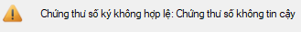 | Trạng thái chứng tư số dùng để ký số  - Chứng thư số hợp lệ.  - Chứng thư số không hợp lệ: chứng thư số không tin cậy; chưng thư số hết hạn; chứng thư số bị thu hồi; chứng thư số không do các tổ chức cung cấp dịch vụ chứng thực chữ ký số được pháp luật công nhận cấp ra.
 | Các trạng thái của Dấu thời gian      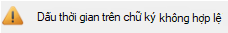 | Trạng thái Dấu thời gian trên chữ ký số  - Dấu thời gian hợp lệ.  - Chữ ký không được gán dấu thời gian.  - Dấu thời gian trên chữ ký không hợp lệ: Có thể do đã bị sửa đổi, hoặc chứng thư số máy chủ cấp dấu thời gian (TSA) không hợp lệ.
Thông tin dấu thời gian | 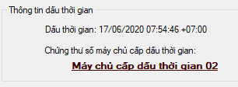 | - Dấu thời gian: thời gian do máy chủ cấp dấu thời gian (TSA) cấp và được gắn với chữ ký số.  - Thông tin chứng thư số máy chủ cấp dấu thời gian (TSA).
 | Nếu chữ ký không được gán dấu thời gian | Không hiển thị mục này

IV. Thông tin liên hệ hỗ trợ

4.1. Cục Chứng thực số và Bảo mật thông tin
- Địa chỉ: Số 23, Ngụy Như Kon Tum, Thanh Xuân, Hà Nội
- Điện thoai: 0243.773.8668
- Email: ca@bcy.gov.vn
- Website: https://ca.gov.vn

4.2. Bộ phận Hỗ trợ kỹ thuật
- Đầu mối liên hệ: Đ/c Nguyễn Anh Tú, Giám đốc Trung tâm Hỗ trợ kỹ thuật.
- Điện thoại: 0946688109
- Email: natu@bcy.gov.vn

4.3. Bộ phận Nghiên cứu ứng dụng
- Đầu mối liên hệ: Đ/c Phạm Công Thảo, Trưởng phòng Nghiên cứu ứng dụng và Bảo mật thông tin
- Điện thoại: 0962594424
- Email: pcthao@bcy.gov.vn

